
Руководство пользователя Impress
Глава 10
Печать, рассылка электронной почтой, экспорт и сохранение презентации

Авторские права
Этот документ создан командой документации LibreOffice и защищен законом об авторских правах © 2012–2015. Авторы перечислены ниже. Вы можете распространять и/или изменять этот документ, соблюдая лицензии GNU General Public License (http://www.gnu.org/licenses/gpl.html) версии 3 или более поздней, или Creative Commons Attribution License (http://creativecommons.org/licenses/by/4.0/) версии 4.0 или более поздней.
Все товарные марки в этом руководстве принадлежат их владельцам.

Авторы
Michele Zarri T. Elliot Turner Jean Hollis Weber
Peter Schofield

Обратная связь
Пожалуйста направляйте все комментарии и замечания об этом документе в список рассылки Documentation Team: documentation@global.libreoffice.org
Примечание | Всё, что вы отправите в список рассылки, включая ваш адрес электронной почты и любые персональные данные в сообщении, будут доступны публично и не могут быть удалены.

Благодарности
Эта глава основана на главе 10 OpenOffice.org 3.3 Impress Guide. Авторы этой главы:
Nicole Cairns Peter Hillier-Brook Jean Hollis Weber
Michele Zarri

Дата публикации английской версии и версия программы
Опубликовано 17 августа 2014. Основано на LibreOffice 4.2.

Перевод на русский язык и адаптация для LibreOffice 5.2
Данное руководство перевёл на русский язык, обновил до версии LibreOffice 5.2 и оформил Роман Кузнецов.

Использование LibreOffice в ОС MacOS
Некоторые действия при нажатии на клавиши или сочетания клавиш отличаются в ОС MacOS от таковых в ОС Linux и Windows. В таблице ниже приведены некоторые соответствия для инструкций. Для получения информации о более детальных отличиях смотрите Справку.
Windows или Linux | Эквивалент в MacOS | Результат
Меню Сервис►Параметры | LibreOffice►Preferences | Доступ к настройкам
Щелчок правой кнопкой мыши | Control+click и/или щелчок правой кнопкой мыши в зависимости от настроек ОС | Открывает контекстное меню
Нажатие клавиши Ctrl (Control) на клавиатуре | ⌘ (Command) | Используется с другими клавишами (как модификатор)
Нажатие клавиши F5 на клавиатуре | Shift+⌘+F5 | Открыть окно навигатора (по документу)
Нажатие клавиши F11 на клавиатуре | ⌘+T | Открыть окно стилей и форматирования

Оглавление
Авторские права 2
Авторы 2
Обратная связь 2
Благодарности 2
Дата публикации английской версии и версия программы 2
Перевод на русский язык и адаптация для LibreOffice 5.2 2
Использование LibreOffice в ОС MacOS 2
Введение 5
Быстрая печать 5
Контролируемая печать 5
Диалог Печать. Вкладка Общие 6
Пример выбора слайдов для печати 7
Пример печати тезисов 7
Диалог Печать. Вкладка LibreOffice Impress 8
Диалог Печать. Вкладка Макет страницы 8
Диалог Печать. Вкладка Настройки 9
Выбор настроек печати по умолчанию 9
Печать брошюрой 9
Односторонняя печать 10
Двухсторонняя печать 10
Экспорт в PDF 11
Быстрый экспорт 11
Контроль содержимого и качества PDF 11
Диалог параметры PDF. Вкладка Общие 11
Диалог параметры PDF. Вкладка Начальный вид 13
Диалог параметры PDF. Вкладка Пользовательский интерфейс 14
Диалог параметры PDF. Вкладка Ссылки 16
Диалог параметры PDF. Вкладка Безопасность 16
Экспорт в формат Macromedia Flash 18
Экспорт, как веб-страница (файлы HTML) 18
Рассылка презентации по электронной почте 21
Цифровая подпись документа 22
Удаление персональных данных 23
Открытие и сохранение файлов PowerPoint 24
Сохранение файла Impress, как файла PowerPoint 24
Открытие файла PowerPoint в Impress 25

Введение
Эта глава предоставляет информацию о печати, экспорте и рассылке электронной почтой документов из LibreOffice Impress.

Быстрая печать
Нажмите на значок Печать непосредственно на Стандартной панели инструментов, чтобы отправить печатать весь документ на принтер по умолчанию, заданный в Вашей операционной системе.
Примечание | Вы можете изменить действие, выполняемое при нажатии на значок Печатать непосредственно. Выберите пункт меню Сервис►Параметры►Загрузка / Сохранение►Общие и отметьте флажком опцию «Загружать с документом настройки принтера». Если эта опция активна, Ваш документ будет напечатан с параметрами, указанными для документа, и не будет использовать параметры печати по умолчанию, указанные для вашего компьютера.  Кроме того, если эта опция активна, документ будет напечатан на принтере, указанном для Вашего документа, а не на принтере по умолчанию, если Вы не измените принтер в диалоговом окне «Печать». Более подробно об этом будет рассказано ниже в разделе «Контролируемая печать».

Контролируемая печать
Impress предоставляет много настроек для печати презентации. Например, несколько слайдов на одном листе, каждый слайд на отдельном листе, слайды с примечаниями, как структура, с датой и временем, с именем слайда и так далее.
Для большего контроля над печатью презентации, выберите пункт меню Файл►Печать или нажмите сочетание клавиш Ctrl+P , чтобы открыть диалог Печать (рисунок 1). Этот диалог содержит четыре вкладки, содержащие различные настройки, описанные в следующих разделах.
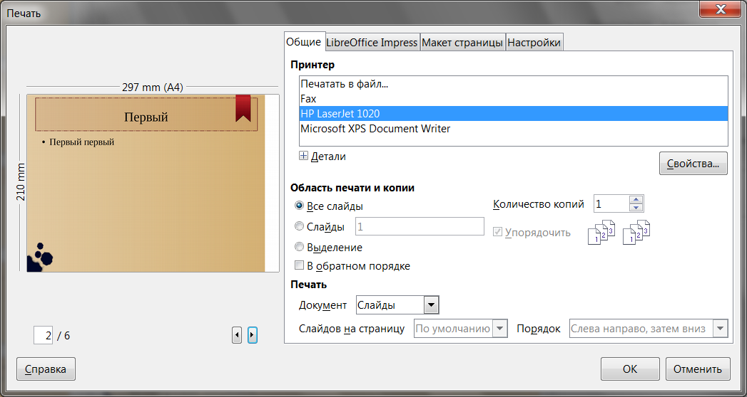Рисунок 1. Диалог печать. Вкладка Общие
Примечание | Настройки, выбранные в диалоге Печать применяются только для текущего сеанса печати только этого документа. Для установки значений по умолчанию для печати откройте диалог из меню Сервис►Параметры► LibreOffice►Печать и Сервис►Параметры►LibreOffice Impress► Печать. Более подробно это описано в разделе «Выбор настроек печати по умолчанию» далее.

Диалог Печать. Вкладка Общие
На вкладке Общие можно (рисунок 1):
- Выбрать принтер из списка доступных принтеров.
- Выбрать слайды для печати, количество копий для печати, упорядочить или нет несколько копий и обратный порядок печати.
- Выбрать, что печатать: слайды, примечания, тезисы или структуру презентации; количество слайдов на одном листе.
- Нажмите кнопку Свойства, для отображения диалога свойств выбранного принтера. Доступные свойства принтера зависят от модели принтера и типа операционной системы на Вашем компьютере. Пример такого диалога показан на рисунке 2.
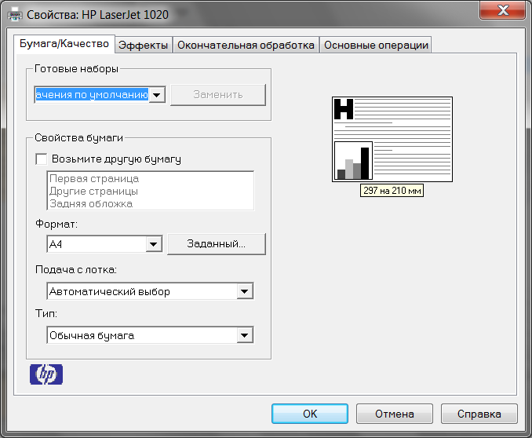Рисунок 2: Пример диалога Свойства. Вкладка Бумага/Качество
- Настройте необходимые параметры печати и нажмите кнопку ОК, чтобы сохранить изменения и закрыть диалог.

Пример выбора слайдов для печати
Для печати отдельного слайда или некоторых слайдов:
- Откройте диалог Печать и выберите вкладку Общие. Затем сделайте одно из следующих действий:
- Для печати одного слайда или выделенного слайда, выберите вариант Слайды в разделе Область печати и копии и введите номер или номера слайдов в текстовое поле. Разделяйте каждый номер слайда запятой, например 1,3,7,11.
- Для печати диапазона слайдов, выберите вариант Слайды в разделе Область печати и копии и введите номера слайдов в текстовой поле в виде диапазона, например 1-4.
- Для печати выделенных слайдов, предварительно выделите слайды в Панели слайдов или Сортировщике слайдов, а затем выберите вариант Выделение в разделе Область печати и копии.
- Нажмите кнопку ОК для печати Ваших слайдов и закрытия диалога.

Пример печати тезисов
Тезисы слайдов могут быть напечатаны от одного до девяти слайдов на листе. Слайды могут быть напечатаны на листе горизонтально (альбомная ориентация) или вертикально (книжная ориентация. Для печати тезисов:
- Откройте диалог Печать и выберите вкладку Общие.
- В разделе Печать выберите из выпадающего списка Документ вариант Тезисы.
- Выберите сколько слайдов печатать на одном листе и порядок, в котором они будут напечатаны.
- Нажмите кнопку ОК для печати тезисов и закрытия диалога Печать.

Диалог Печать. Вкладка LibreOffice Impress
На вкладке LibreOffice Impress диалога Печать (рисунок 3), Вы можете выбрать, как печатать Вашу презентацию, используя разделы Содержимое, Цвет, Размер. Эти настройки переопределяют настройки принтера из диалога Сервис►Параметры►LibreOffice Impress►Печать для текущей задачи печати.
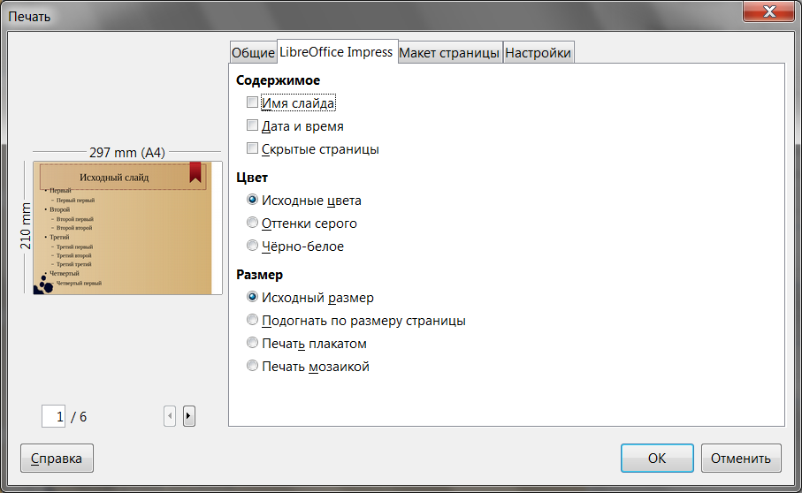Рисунок 3. Диалог Печать. Вкладка LibreOffice Impress
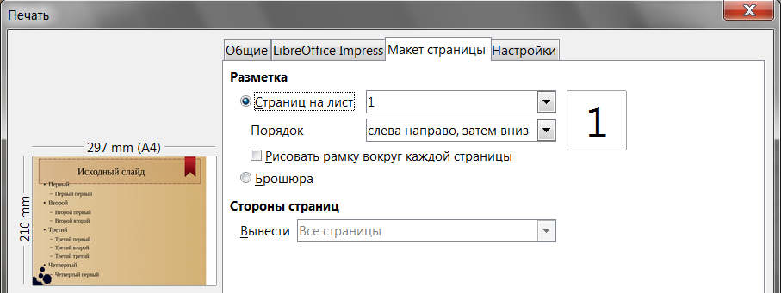Рисунок 4. Диалог Печать. Вкладка Макет страницы

Диалог Печать. Вкладка Макет страницы
На вкладке Макет страницы диалога Печать (рисунок 4) Вы можете выбрать, как печатать Вашу презентацию используя опции из разделов разметка и Стороны страниц.
Следующие шаги покажут Вам пример того, как можно печатать несколько слайдов презентации на одном листе бумаги.
- Откройте диалог Печать и выберите вкладку Макет страницы.
- Выберите из выпадающего списка количество слайдов для печати на одном листе бумаги. Миниатюра справа от выпадающего списка интерактивно покажет, как будут расположены слайды на листе.
- При печати более, чем двух слайдов на одном листе бумаги, можно задать порядок их расположения из выпадающего списка Порядок.
- При необходимости отметьте флажком опцию Рисовать рамку вокруг каждой страницы.
- При выборе варианта печати Брошюра станет доступен выпадающий список, в котором можно задать выводить ли на печать все страницы или только некоторые.
- Нажмите кнопку ОК, чтобы начать печать и закрыть диалог.

Диалог Печать. Вкладка Настройки
Вкладка Настройки диалога Печать (рисунок 5) позволяет выбрать некоторые параметры для печати Вашей презентации. Эти параметры перекрывают настройки печати по умолчанию из диалога Сервис►Параметры►LibreOffice Impress►Печать для текущей задачи печати.
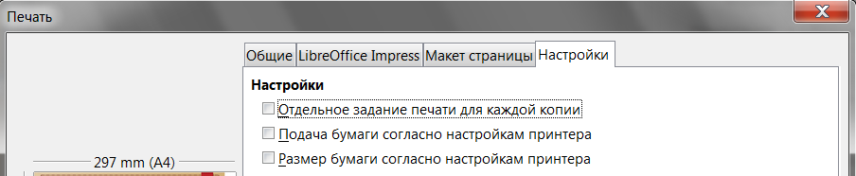Рисунок 5: Диалог Печать. Вкладка Настройки

Выбор настроек печати по умолчанию
Настройки печати, выбранные в диалоге Печать перекрывают любые настройки по умолчанию для печати, заданные в диалогах Сервис►Параметры►LibreOffice Impress►Печать и Сервис►Параметры► LibreOffice►Печать. Используйте эти параметры, чтобы задать настройки качества для печати и указать, будет ли Impress предупреждать о не соответствии размера или ориентации Вашего документа настройкам принтера. В главе 11 «Настройка Impress» об этом рассказано более подробно.

Печать брошюрой
Вы можете печатать презентацию с двумя слайдами на каждой стороне листа бумаги, чтобы при распечатке и сгибании страниц пополам слайды находились в правильном порядке для формирования буклета или брошюры.
Примечание | Приведенные ниже процедуры являются только примерами. Фактическая процедура может отличаться, поскольку это зависит от Вашей операционной системы и типа используемого принтера. Возможно, Вам придется поэкспериментировать, чтобы найти правильный метод печати брошюр.

Односторонняя печать
Для печати брошюры на принтере, который поддерживает только одностороннюю печать:
- Выберите пункт меню Файл►Печать или нажмите сочетание клавиш Ctrl+P , чтобы открыть диалог Печать (рисунок 1).
- Убедитесь, что выбрана вкладка Общие.
- Нажмите кнопку Свойства и проверьте, что принтер настроен на ту же ориентацию (портретную или альбомную), которая указана в настройках слайда в Вашем документе. Обычно ориентация не имеет значения, но она используется для брошюр. Нажмите кнопку ОК, чтобы вернуться в диалог Печать.
- Выберите слайды, которые вы хотите распечатать в виде брошюры, в разделе Область печати и копии. Вы должны выбрать четыре или более слайдов для печати брошюр.
- Перейдите на вкладку Макет страницы (рисунок 4).
- Выберите вариант Брошюра.
- Из выпадающего списка Вывести выберите вариант Оборотные стороны / Левые страницы.
- Нажмите кнопку ОК, чтобы закрыть диалог Печать и напечатать первую страницу выбранных слайдов.
- Выньте напечатанные страницы из принтера, переверните страницы и верните их в принтер в правильной ориентации для печати на пустой стороне. Возможно, Вам придется немного поэкспериментировать, чтобы выяснить, в каком положении необходимо помещать бумагу в Ваш принтер.
- Повторите шаги с 1 по 6 снова.
- Из выпадающего списка Вывести выберите вариант Лицевые стороны / Правые страницы.
- Нажмите кнопку ОК, чтобы закрыть диалог Печать и напечатать вторую страницу выбранных слайдов.

Двухсторонняя печать
Для печати брошюры на принтере, который поддерживает двухстороннюю печать:
- Выберите пункт меню Файл►Печать или нажмите сочетание клавиш Ctrl+P , чтобы открыть диалог Печать (рисунок 1)
- Убедитесь, что выбрана вкладка Общие.
- Нажмите кнопку Свойства и проверьте, что принтер настроен на ту же ориентацию (портретную или альбомную), которая указана в настройках слайда в Вашем документе. Обычно ориентация не имеет значения, но она используется для брошюр.
- Убедитесь, что выбрана дуплексная или двусторонняя печать и тот тип поворота листа, который вы хотите использовать.
- Нажмите кнопку ОК, чтобы вернуться в диалог Печать.
- Выберите слайды, которые вы хотите распечатать в виде брошюры, в разделе Область печати и копии. Вы должны выбрать четыре или более слайдов для печати брошюр.
- Перейдите на вкладку Макет страницы (рисунок 4).
- Выберите вариант Брошюра.
- Из выпадающего списка Вывести выберите вариант Все страницы.
- Нажмите кнопку ОК, чтобы закрыть диалог Печать и напечатать Ваши выбранные слайды, как брошюру.

Экспорт в PDF
Impress может экспортировать презентации в формат PDF (Portable Document Format). Этот формат файлов идеально подходит для отправки файла кому-либо для просмотра с помощью Adobe Reader или других программ просмотра PDF.

Быстрый экспорт
Нажмите на значок Экспорт в PDF на Стандартной панели инструментов, чтобы произвести экспорт в формат PDF с настройками по умолчанию. Вас попросят ввести имя для нового файла и указать место для сохранения, но вы не сможете выбрать диапазон слайдов для сохранения или качество печати для PDF файла.

Контроль содержимого и качества PDF
Для большего контроля над содержимым и качеством получаемого PDF файла:
- Выберите пункт меню Файл►Экспорт в PDF, чтобы открыть диалог Параметры PDF (рисунок 1). Этот диалог содержит шесть вкладок, параметры в которых будут описаны ниже.
- Выберите нужные настройки и нажмите на кнопку Экспорт.
- В открывшемся диалоге Экспорт выберите место для сохранения и введите имя для создаваемого файла.
- Нажмите кнопку Сохранить для сохранения PDF файла.

Диалог параметры PDF. Вкладка Общие
На вкладке Общие (рисунок 1) Вы сможете выбрать, какие страницы (слайды) включить в PDF, тип сжатия для изображений (это влияет на качество изображений в PDF), и так далее.
- Диапазон – устанавливает параметры экспорта для слайдов, которые будут включены в файл PDF.
- Все – экспортирует всю презентацию.
- Слайды – экспортирует слайды, номера которых Вы введете в текстовое поле. Для экспорта диапазона слайдов используйте формат, например, 3-6. Для экспорта отдельных слайдов используйте номера, разделенные точкой с запятой, например 7;9;11. Также можно экспортировать комбинации из диапазонов слайдов и отдельных слайдов, используя следующий формат: 3-6;8;10;12.
- Выделенное – экспортирует текущие выделенные слайды.
- Изображения – устанавливает параметры экспорта PDF для изображений внутри вашей презентации. Изображения в формате EPS со встроенными предпросмотрами экспортируются только в режиме предварительного просмотра. Изображения EPS без встроенных предпросмотров экспортируются, как пустые заполнители.
  - Сжатие без потерь – сжатие изображений без потерь. Все пиксели сохранены.
  - Сжатие JPEG – сжатие изображения по технологии JPEG. При высоком уровне качества почти все пиксели сохраняются. При низком уровне качества некоторые пиксели теряются, и появляются артефакты, но размеры файлов уменьшаются.
  - Качество – введите уровень качества для сжатия JPEG.
  - Уменьшить разрешение – перемасштабирование или уменьшение размера изображений до меньшего количества пикселей на дюйм. Введите целевое разрешение для изображений.
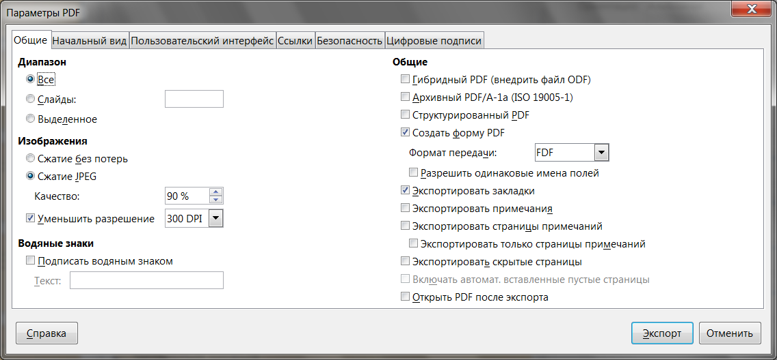Рисунок 1: Диалог Параметры PDF. Вкладка Общие
- Водяные знаки – позволяет разместить в фоне каждого слайда надпись в виде водяного знака.
  - Подписать водяным знаком – установите флажок на этой опции для размещения водяного знака при экспорте в PDF
  - Текст – введите текст водяного знака в текстовое поле
- Общие – общие параметры экспорта в PDF.
- Гибридный PDF (внедрить файл ODF) – экспорт документа, как файл PDF, содержащие два файла в разных форматах: PDF и ODF. В программах для просмотра PDF это выглядит, как обычный файл PDF, но при этом в LibreOffice сохраняется возможность полноценного редактирования документа.
- Архивный PDF/A-1a (ISO 19005-1) – конвертировать в формат PDF/A-1a. Это формат файла электронного документа для долгосрочного сохранения. Все шрифты, которые были использованы в исходном документе, будут встроены в созданный PDF-файл. Также будут прописаны теги PDF.
- Структурированный PDF – прописать тэги PDF. Это может увеличить размер файла во много раз. Структурированный PDF файл содержит информацию о структуре содержимого документа. Это может помочь отобразить документ на устройствах с разными экранами при использовании программного обеспечения для чтения с экрана.
- Создать форму PDF – создать форму PDF, которая может быть заполнена и распечатана пользователем PDF документа.
- Формат передачи – выберите формат передачи форм в файл PDF. Выберите формат данных, которые Вы получите в итоге: FDF (Forms Data Format), PDF, HTML или XML. Этот параметр переопределяет свойства URL, заданные в документе.
- Разрешить одинаковые имена полей – позволяет использовать одно и то же имя поля для нескольких полей в сгенерированном PDF файле. Если отключено, то имена полей будут экспортироваться с использованием сгенерированных уникальных имен.
- Экспортировать закладки – экспортировать закладки документа Writer, как закладки PDF. Закладки создаются для всей структуры нумерации (Сервис►Структура нумерации) и для всех записей оглавления для которых Вы назначили гиперссылки в исходном документе.
- Экспортировать примечания – экспорт примечаний из документов Writer, Calc, Impress, как примечания PDF.
- Экспортировать страницы примечаний – экспортировать в PDF примечания к слайдам в виде страниц после страниц со слайдами.
- Экспортировать только страницы примечаний – экспортировать в PDF только примечания к слайдам.
- Экспортировать скрытые страницы – экспорт любых скрытых страниц в Вашем документе, как часть PDF.
- Включать автоматически вставленные пустые страницы – Если выбрано, автоматически вставленные пустые страницы экспортируются в файл PDF. Это лучше всего, если вы печатаете PDF файл с двух сторон. Например, в книге стиль абзаца главы всегда должен начинаться с нечетной страницы. Если предыдущая глава заканчивается на нечетной странице, LibreOffice вставляет четную пустую страницу с четными номерами. Этот параметр определяет, следует ли экспортировать эту четную страницу.
- Открыть PDF после экспорта – автоматически открывает созданный файл PDF после экспорта.

Диалог параметры PDF. Вкладка Начальный вид
На вкладке Начальный вид (рисунок 2) Вы можете выбрать, как по умолчанию будет открываться создаваемый PDF файл в программах для просмотра PDF.
Если у Вас активирована поддержка сложных систем письменности (в меню Сервис►Параметры►Настройки языка►Языки), то опция Первая страница слева станет доступной для активации для варианта Непрерывная плитка.
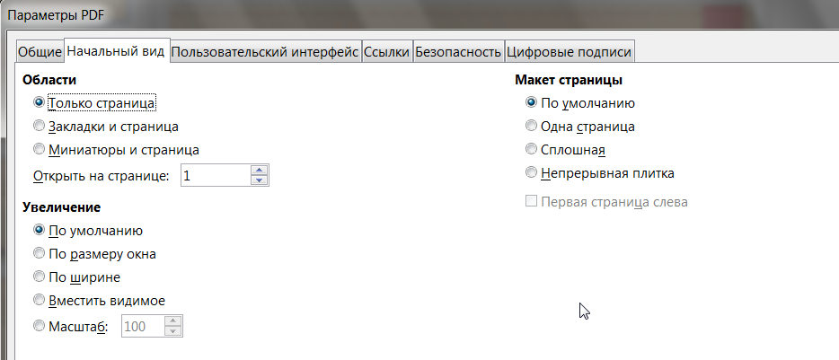Рисунок 2: Диалог Параметры PDF. Вкладка Начальный вид
- Области
- Только страница – генерирует файл PDF, который показывает только содержимое страницы.
- Закладки и страница – генерирует файл PDF, который показывает панель закладок и содержимое страницы.
- Миниатюры и страница – генерирует файл PDF, который показывает панель миниатюр и содержимое страницы.
- Открыть на странице – показывать данную страницу, когда читатель открывает файл PDF.
- Увеличение
- По умолчанию – генерирует файл PDF, который показывает содержимое страницы без масштабирования. Если программа для просмотра PDF настроена на использование масштаба по умолчанию, то страница будет показана с масштабом программы для просмотра.
- По размеру окна – генерирует файл PDF, который показывает страницу, вписанную в окно программы для просмотра PDF.
- По ширине – генерирует файл PDF, который показывает страницу, вписанную в окно программы для просмотра PDF по ширине.
- Вместить видимое – генерирует файл PDF, который отображает текст и графику на странице, увеличенной в соответствии с шириной окна программы для просмотра PDF файлов.
- Масштаб – выберите масштаб, который будет применён при открытии файла в программе для просмотра PDF файлов.
- Макет страницы
- По умолчанию – создать файл PDF, который отображает страницы в соответствии с настройками макета страницы программного обеспечения для просмотра PDF.
- Одна страница – создать файл PDF, который показывает только одну страницу в один момент времени.
- Сплошная – создать файл PDF, который показывает страницы в непрерывном вертикальном столбце.
- Непрерывная плитка – создать файл PDF, который показывает страницы сторона-к-стороне в непрерывном столбце. Для более, чем двух страниц, первая страница отображается справа.
- Первая страница слева – создать файл PDF, который показывает страницы сторона-к-стороне в непрерывном столбце. Для более, чем двух страниц, первая страница отображается слева. Вы должны включить поддержку сложных систем письменности в меню Сервис►Параметры►Настройки языка►Языки.

Диалог параметры PDF. Вкладка Пользовательский интерфейс
На вкладке Пользовательский интерфейс (рисунок 3) Вы можете выбрать несколько настроек для контроля программы для просмотра PDF. Некоторые из этих настроек особенно полезны, когда вы создаете PDF файл для использования в презентации или на дисплее типа киоска.

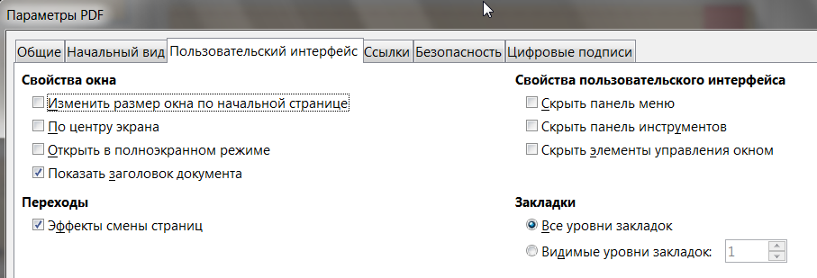Рисунок 3: Диалог Параметры PDF. Вкладка Пользовательский интерфейс
- Свойства окна
- Изменить размер окна по начальной странице – создать файл PDF, который отображается в окне, отображающем всю исходную страницу.
- По центру экрана – создать файл PDF, который отображается в окне программы для просмотра PDF расположенном по центру экрана.
- Открыть в полноэкранном режиме – создать файл PDF, который отображается в полноэкранном режиме программы для просмотра PDF поверх любых других окон.
- Показать заголовок документа – создать файл PDF, который отображает заголовок документа в заголовке окна программы для просмотра PDF.
- Свойства пользовательского интерфейса
- Скрыть панель меню – скрыть панель меню программы для просмотра PDF, когда документ активен.
- Скрыть панель инструментов – скрыть панель инструментов программы для просмотра PDF, когда документ активен.
- Скрыть элементы управления окном – скрыть элементы управления окном программы для просмотра PDF, когда документ активен.
- Переходы
- Эффекты смены страниц – экспорт эффектов перехода между слайдами Impress в соответствующие эффекты PDF.
- Закладки
- Все уровни закладок – показывает все уровни закладок, когда файл PDF открыт в программе для просмотра PDF.
- Видимые уровни закладок – показывает закладки до уровня, указанного в поле рядом с опцией, когда файл PDF открыт в программе для просмотра PDF.

Диалог параметры PDF. Вкладка Ссылки
На вкладке Ссылки (рисунок 4) настраивается, как экспортируются закладки и гиперссылки в Ваш документ PDF.
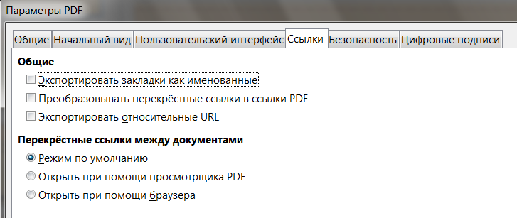Рисунок 4: Диалог Параметры PDF. Вкладка Ссылки
- Экспортировать закладки, как именованные – закладки (цели ссылок) в файлах PDF могут быть определены, как прямоугольные области. Кроме того, закладки к именованным объектам могут быть определены по их именам. Включите эту опцию, чтобы экспортировать имена объектов в документ PDF в качестве допустимых целевых значений для закладок. Это позволяет ссылаться на эти объекты по имени из других документов.
- Преобразовать перекрестные ссылки в ссылки PDF – конвертировать ссылки, ссылающиеся на другие файлы ODF, в ссылки на файлы PDF с тем же именем. При ссылке на URL-адреса расширения .odt, .odp, .ods, .odg и .odm преобразуются в расширение .pdf.
- Экспортировать относительные URL – экспорт URL в другие документы, как относительные URL в файловой системе.
- Перекрестные ссылки между документами – определяет, как обрабатывать гиперссылки из файла PDF на другие файлы.
- Режим по умолчанию – ссылки из Вашего документа PDF в другие документы будут обрабатываться так, как указано в Вашей операционной системе.
- Открыть при помощи просмотрщика PDF – перекрестные ссылки между документами открываются приложением для просмотра PDF, которое в настоящее время показывает документ. Приложение должно обрабатывать указанный внутри гиперссылки тип файла.
- Открыть при помощи браузера – перекрестные ссылки между документами открываются в Интернет браузере. Интернет-браузер должен иметь возможность обрабатывать указанный тип файла внутри гиперссылки.

Диалог параметры PDF. Вкладка Безопасность
На вкладке Безопасность (рисунок 5) Вы можете настроить экспорт PDF для шифрования файла PDF так, что он сможет быть открыть только с паролем, и также применить возможность управления цифровыми правами (DRM). Вы должны установить пароль перед тем, как станут доступны настройки безопасности. Нажмите на кнопку Установить пароли, чтобы открыть соответствующий диалог (рисунок 6).
Примечание | Параметры безопасности работают только в том случае, если программы просмотра PDF соблюдают стандарты на формат PDF.
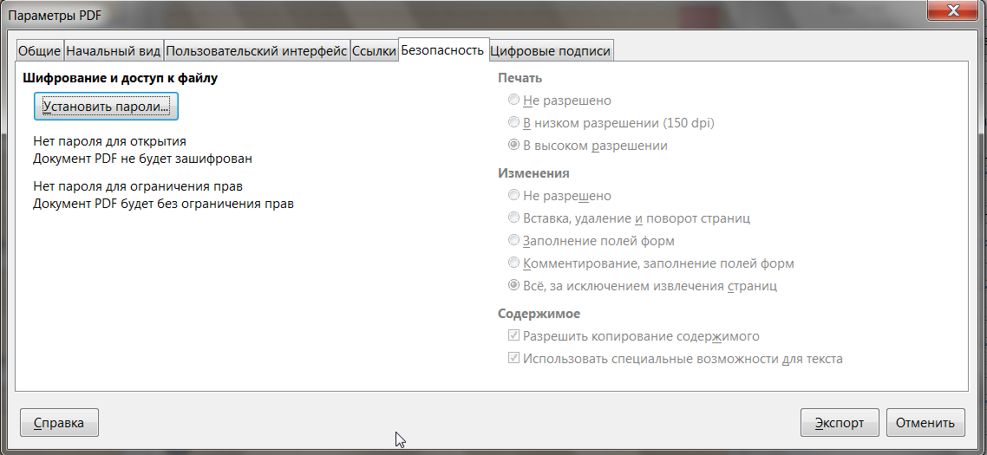Рисунок 5: Диалог Параметры PDF. Вкладка Безопасность
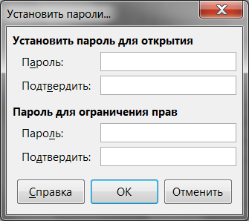Рисунок 6: Диалог Установить пароли
- Установить пароли – нажмите на кнопку, чтобы открыть диалог Установить пароли. Вы можете задать пароль для открытия файла. Также можно задать опциональный пароль для ограничения прав на работу с документом.
- Печать
- Не разрешено – печать документа запрещена.
- В низком разрешении (150 dpi) – документ может быть напечатан только в низком разрешении (150 dpi). Не все программы для просмотра PDF умеют ограничивать качество печати.
- В высоком разрешении – документ печатается в высоком разрешении.
- Изменения
- Не разрешено – изменение содержимого запрещено.
- Вставка, удаление и поворот страниц – разрешены только вставка, удаление и поворот страниц.
- Заполнение полей форм – разрешено только заполнение полей форм.
- Комментировать, заполнение полей форм – разрешено только комментирование и заполнение полей форм.
- Всё, за исключением извлечения страниц – разрешены все изменения, кроме извлечения страниц.
- Содержимое
- Разрешить копирование содержимого – разрешено копирование содержимого из файла PDF в буфер обмена.
- Использовать специальные возможности для текста – разрешает использовать специальные возможности для текста.

Экспорт в формат Macromedia Flash
Формат Macromedia Flash (.swf) был создан для размещения анимации на веб-страницах. Пользователи могут просматривать flash ролики в специальных программах для проигрывания таких фалов.
Примечание | Сохранение в формат Flash не поддерживает сохранение анимации на слайдах и переходов между слайдами.
Используя LibreOffice, Вы можете экспортировать Ваши слайды Impress в формат Flash (.swf) следующим образом:
- Выберите пункт меню Файл►Экспорт.
- В открывшемся окне выберите место сохранения файла и задайте ему имя.
- Из выпадающего списка Тип файла выберите вариант Macromedia Flash (SWF) (.swf) и нажмите кнопку Сохранить.

Экспорт, как веб-страница (файлы HTML)
Вы можете экспортировать презентацию, как серию веб-страниц, которые могут быть просмотрены в браузере.
Примечание | Сохранение, как веб-страницы (формат HTML) не поддерживает сохранение анимации на слайдах и переходов между слайдами.
- Выберите пункт меню Файл►Экспорт и выберите тип файла HTML Document (Impress) (.html; .htm).
- Создайте каталог, в который будут сохранены результирующие файлы HTML, задайте имя файлу и нажмите кнопку Сохранить, чтобы открыть мастер Экспорт HTML (рисунок 1).
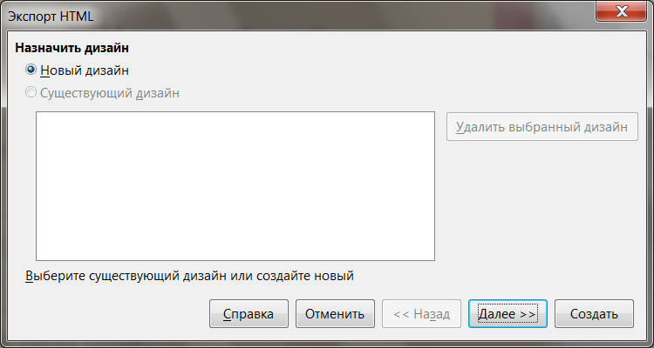Рисунок 1: Мастер Экспорт HTML – выбор дизайна
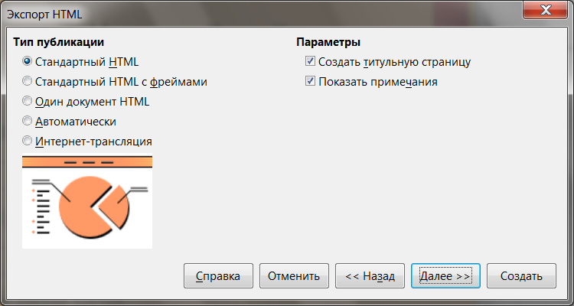Рисунок 2: Мастер Экспорт HTML – выбор типа публикации
- Выберите дизайн для всех страниц, либо из существующего проекта, либо путем создания нового. Если ранее Вы не сохраняли проект, вариант «Существующий дизайн» будет недоступен.
- Нажмите кнопку Далее, чтобы выбрать тип веб-страницы (рисунок 2). Доступные параметры будут изменяться в зависимости от выбранного типа публикации.
- Стандартный HTML – одна страница для каждого слайда со ссылками для перемещения от слайда к слайду.
- Стандартный HTML с фреймами – одна страница с панелью навигации с левой стороны; используются заголовки слайдов, как ссылки для навигации. Щелчок по ссылке отображает страницу в правой части страницы.
- Один документ HTML – сохраняет структуру презентации в одном HTML файле.
- Автоматически – одна страница для каждого слайда, с установленным на каждой странице метатэгом обновления для автоматического перехода браузера к следующему слайду.
- Интернет-трансляция – генерирует ASP или Perl приложение для отображения слайдов. К сожалению, LibreOffice пока не обеспечивает прямую поддержку PHP.
- Нажмите кнопку Далее, чтобы задать формат сохранения изображений (PNG, GIF или JPG) и какое разрешение использовать (рисунок 3). Выбирая разрешение, подумайте, какие мониторы могут иметь большинство Ваших зрителей. Например, если Вы используете высокое разрешение, то зрителю с монитором среднего разрешения придется прокручивать страницу вбок, чтобы увидеть весь слайд.
- Если опция Создать титульную страницу была отмечена флажком на втором шаге, введите информацию для титульной страницы на следующем шаге после нажатия кнопки Далее (рисунок 4). Титульная страница содержит имя автора, адрес электронной почты, и домашней страницы в сети Интернет, а также дополнительной информации по желанию пользователя.
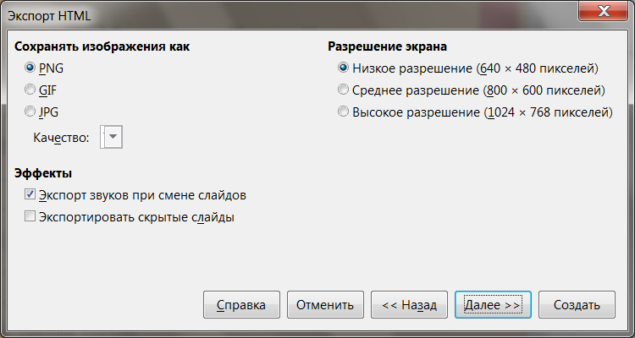Рисунок 3: Мастер Экспорт HTML – выбор типа изображения
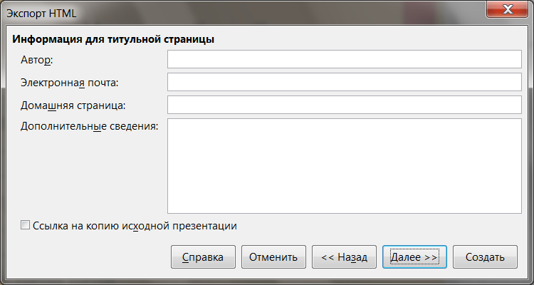Рисунок 4: Мастер Экспорт HTML – информация для титульной страницы
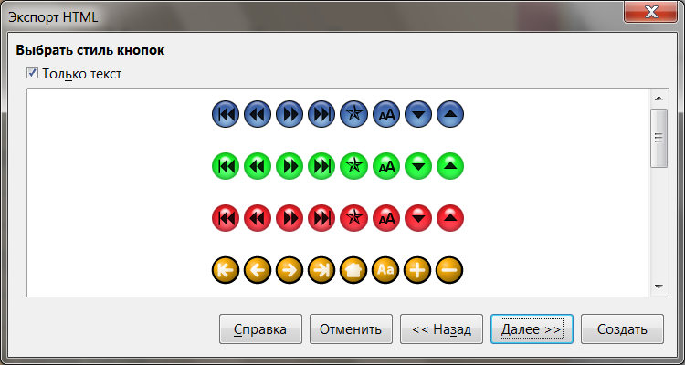Рисунок 5: Мастер Экспорт HTML – выбор стиля кнопок навигации
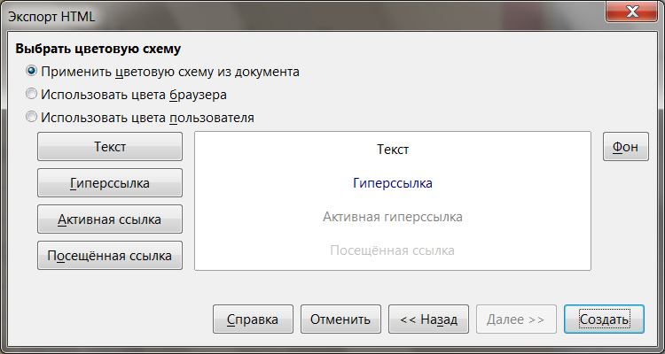Рисунок 6: Мастер Экспорт HTML – выбор цветовой темы
- Нажмите кнопку Далее, чтобы выбрать стиль для кнопок навигации между страницами (рисунок 5). Если ни один стиль выбран не будет, то LibreOffice создаст текстовые ссылки для навигации.
- Нажмите кнопку Далее, чтобы выбрать цветовую схему для веб-страницы (рисунок 6). Доступные схемы включают в себя существующую схему из презентации, одну основанную на цветах браузера и определенную пользователем тему. Вы можете сохранить новую тему, которая затем будет доступна на первом шаге мастера.
- Нажмите кнопку Создать, чтобы сгенерировать HTML файлы. Если это новый дизайн, то откроется диалог, в котором можно будет его сохранить. Если Вы хотите повторно использовать этот проект, то можете присвоить ему имя и сохранить его. В противном случае нажмите кнопку Не сохранять.

Рассылка презентации по электронной почте
LibreOffice предоставляет несколько способов для быстрой и легкой отправки презентации, как вложения в электронное письмо в одном из трех форматов: ODP (формат OpenDocument Presentation, формат по умолчанию для LibreOffice Impress), PPT (формат Microsoft PowerPoint) или, как файл PDF.
- Чтобы отправить презентацию в формате ODP, выберите пункт меню Файл►Отправить►Документ эл.почтой или Файл►Отправить►Эл.почтой как презентацию ODF. LibreOffice откроет новое электронное письмо в Вашей программе для работы с электронными письмами с документом в формате ODP в качестве вложения.
- Чтобы отправить презентацию в формате PPT, выберите пункт меню Файл►Отправить►Эл.почтой как презентацию MS PowerPoint. LibreOffice откроет новое электронное письмо в Вашей программе для работы с электронными письмами с документом в формате PPT в качестве вложения. Этот файл PPT не будет сохранён на Вашем компьютере!
- чтобы отправить презентацию в формате PDF, выберите пункт меню Файл►Отправить►Эл.почтой как Adobe PDF. LibreOffice сначала создаст PDF, используя настройки по умолчанию (аналогично использованию значка Экспорт в PDF на Стандартной панели инструментов) и откроет новое электронное письмо в Вашей программе для работы с электронными письмами с документом в формате PDF в качестве вложения. Этот файл PDF не будет сохранён на Вашем компьютере!.
- В Вашей программе для работы с электронными письмами введите адрес получателя, тему письма и текст письма, затем отправьте письмо.
Совет | Если вы хотите сохранить копию файла .PPT или .PDF, а также отправить ее кому-либо ещё, сначала сохраните или экспортируйте презентацию в требуемый формат, а затем прикрепите ее к электронному письму обычным способом.

Цифровая подпись документа
Чтобы подписать документ в цифровом виде, Вам нужен личный ключ, также известный как сертификат. Персональный ключ хранится на вашем компьютере в виде комбинации закрытого ключа, который должен храниться в секрете, и открытого ключа, который Вы добавляете в свои документы при их подписании. Вы можете получить сертификат в центре сертификации, который может быть частной компанией или государственным учреждением.
Когда Вы применяете цифровую подпись к документу, то из содержимого документа плюс Ваш личный ключ вычисляется контрольная сумма. Контрольная сумма и открытый ключ хранятся вместе с документом.
Когда кто-то позже откроет документ на любом компьютере с последней версией LibreOffice, программа снова вычислит контрольную сумму и сравнит ее с сохраненной контрольной суммой. Если оба варианта одинаковы, программа сообщит, что Вы видите исходный неизменный документ. Кроме того, программа может показать Вам информацию открытого ключа из сертификата. Вы можете сравнить открытый ключ с открытым ключом, опубликованным на веб-сайте центра сертификации.
Всякий раз, когда кто-то что-то меняет в документе, это нарушает цифровую подпись.
В операционных системах Windows используются функции проверки подлинности подписи Windows. В системах GNU / Linux используются файлы, поставляемые Thunderbird, Mozilla или Firefox. Более подробное описание получения и управления сертификатом и проверки подписи смотрите в разделах «О цифровых подписях» и «Применение цифровых подписей» в справке LibreOffice.
Чтобы подписать документ:
- Выберите пункт меню Файл►Цифровые подписи.
- Если Вы не сохраняли документ со времени последнего изменения, появится сообщение. Нажмите «Да», чтобы сохранить файл, и откроется диалог «Цифровые подписи» (рисунок 1).
- Нажмите на кнопку Подписать документ, чтобы добавить к документу публичный ключ.
- В открывшемся диалоге Выберите сертификат выберите свой сертификат и нажмите на кнопку ОК.
- Если необходимо, повторите шаги 3 и 4, чтобы добавить ещё сертификаты.
- Нажмите на кнопку ОК, чтобы добавить публичный ключ к сохранённому файлу. Когда документ имеет цифровую подпись, в строке состояния появляется индикатор. Вы можете дважды щелкнуть значок, чтобы просмотреть сертификат.
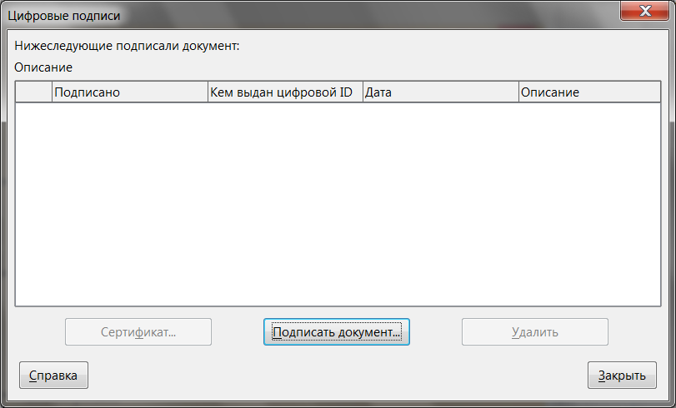Рисунок 1: Диалог Цифровые подписи

Удаление персональных данных
Возможно, Вы захотите удалить личные данные, версии, заметки, скрытая информация или записанные изменения из файлов, прежде, чем отправлять их другим людям или создавать из них PDF-файлы.
В диалоге настройки из меню Сервис►Параметры►LibreOffice►Безопасность, нажмите на кнопку Параметры, откроется дополнительный диалог, в котором можно установить выдачу предупреждения о содержащихся в файле личной информации и возможности ее удалять автоматически при сохранении файла или при создании файла PDF.
Чтобы удалить личные и некоторые другие данные из файла, выберите пункт меню Файл► Свойства. На вкладке Общие снимите флажок с опции Применить данные пользователя и нажмите кнопку Восстановить свойства. Это действие удалит все имена в созданных и измененных полях, удалит изменения и даты печати и сбросит время редактирования на ноль, дату создания до текущей даты и время и номер версии до 1. Убедитесь, что Вы нажали кнопку ОК для сохранения изменений.

Открытие и сохранение файлов PowerPoint
Формат файла LibreOffice Impress хорошо (на самом деле нет) совместим с форматом, используемым Microsoft PowerPoint. Вы можете открыть презентацию PowerPoint в Impress, отредактировать ее, а затем сохранить в исходном формате PowerPoint или в формате презентации OpenDocument, который использует Impress. Вы также можете создать новую презентацию в Impress и сохранить ее как файл PowerPoint.
Примечание | Есть некоторая разница между файлами OpenDocument (.odp) и PowerPoint (.ppt, .pptx) в форматировании текста и графики, анимациях, эффектах перехода между слайдами и полями (а в остальном всё хорошо). Для достижения наилучших результатов избегайте использования функций, которые не поддерживаются в обоих форматах, а ещё лучше используйте только родной формат LibreOffice.

Сохранение файла Impress, как файла PowerPoint
- Выберите пункт меню Файл►Сохранить как… .
- Выберите место для сохранения файла PowerPoint и введите имя файла.
- Из выпадающего списка Тип файла выберите формат Microsoft PowerPoint (.ppt или .pptx).
- Нажмите кнопку Сохранить. Если у Вас активна опция «Предупреждать при сохранении файла в формате, отличном от ODF или по умолчанию» в диалоге настройки из меню Сервис►Параметры►Загрузка / Сохранение►Общие, то откроется диалог Подтверждение формата файла (рисунок 1). Нажмите на кнопку Использовать формат Microsoft PowerPoint для подтверждения сохранения файла в этом формате.
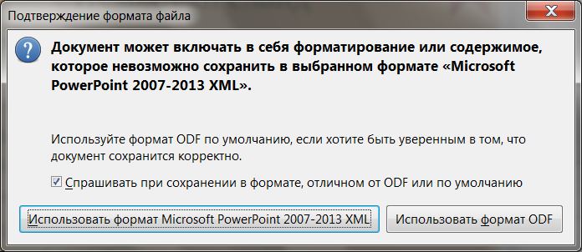Рисунок 1: Диалог Подтверждение формата файла
Совет | Всегда сохраняйте свою работу в формате Impress OpenDocument (.odp) перед сохранением в формате Microsoft. Сохраните файл Impress в качестве рабочей копии: если вам нужно изменить презентацию, измените ее в версии Impress и затем сохраните ее снова в PowerPoint. Так у Вас будет гораздо меньше шансов получить проблемы с файлом, чем если Вы откроете файл, ранее сохраненный в формате PowerPoint, отредактируйте его и сохраните снова. А так, всё совместимо хорошо.

Открытие файла PowerPoint в Impress
Если вы получаете файл от кого-то в формате PowerPoint и вам нужно отредактировать его в Impress, то просто откройте его в Impress.
Теперь файл PowerPoint можно редактировать и сохранять, как файл Impress, или, как файл PowerPoint. Чтобы сохранить файл в формате Impress, выберите в диалоге Сохранить как формат Open Document Presentation (.odp) в качестве типа файла.

